Het darmmicrobioom
In jouw darmen leven miljarden bacteriën. Al deze bacteriën bij elkaar noemen we het darmmicrobioom. Sinds een aantal jaren is bekend dat dit microbioom een grote invloed heeft op jouw gezondheid. Uit recente onderzoeken is namelijk naar voren gekomen dat er een direct verband bestaat tussen de samenstelling van jouw microbioom en het ontstaan en/of de aanwezigheid van een groot aantal aandoeningen.
Door het darmmicrobioom volledig in kaart te brengen, kan dus worden bepaald of
er mogelijk een licht verhoogd, dan wel een verhoogd risico aanwezig is op het ontstaan van diverse aandoeningen (zie voor een goed voorbeeld hiervan tabel 1).
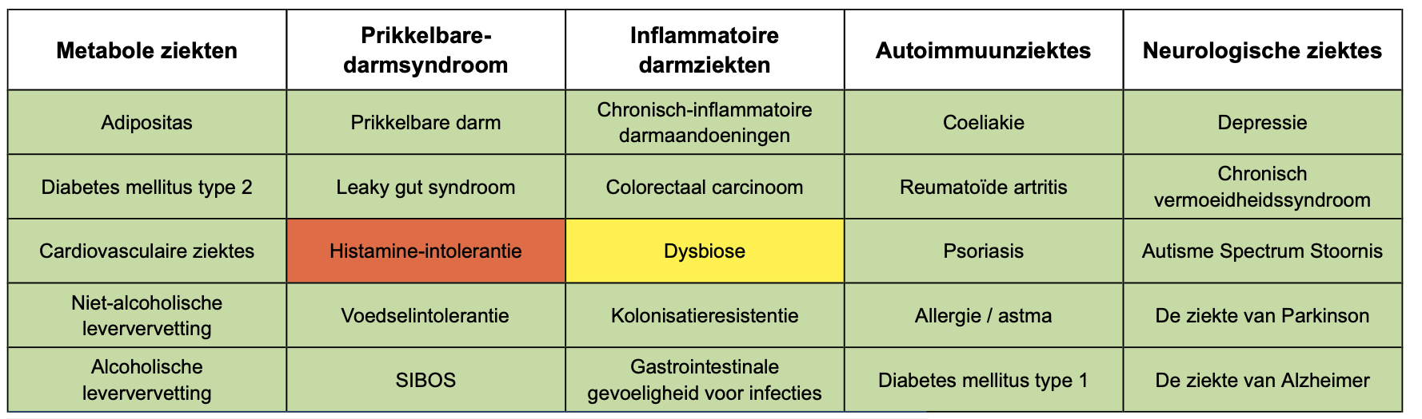
Tabel 1: Gezondheidsrisico’s waarvan bekend is dat deze samenhangen met het microbioom
De darmmicrobioom plus zelftest is de meest uitgebreide test om vast te kunnen stellen wat ‘de status’ van jouw darmen is. Op basis van die informatie kan jouw behandelaar een volledig individueel behandelplan opstellen. Voeding en jouw leefstijl spelen hierin een belangrijke rol. Wanneer bovengenoemde aandoeningen al aanwezig zijn vormt de uitslag een uitstekende basis voor een aanvullende persoonlijke behandeling. Door eenvoudig thuis een ontlastingsmonster te verzamelen en deze terug te sturen naar het laboratorium ontvang je al snel heel veel informatie over de status van jouw gezondheid.
Wanneer is het verstandig om een behandelaar te raadplegen
Wij adviseren je om zo snel als mogelijk een gespecialiseerd arts, diëtist of therapeut te raadplegen wanneer:
- De uitslag aangeeft dat er een (licht) verhoogd risico bestaat op het verkrijgen van bepaalde aandoeningen
- Andere parameters in de uitslag (o.a. afwijkingen in de diversiteit, stoornissen in de spijsvertering, de aanwezigheid van ontstekingen, etc.) wijzen op de noodzaak tot behandelen
- Er al aandoeningen aanwezig zijn, waarvan bekend is dat deze samenhangen met het microbioom (zie tabel 1)

Alleen een ‘specialist’ kan alle testgegevens goed beoordelen, interpreteren en waar nodig omzetten in een persoonlijk behandelplan. Wil jij ook weten hoe het met jouw darmflora gesteld is? En of je dankzij noodzakelijke wijzigingen in jouw voedingspatroon tijdig (preventief)e risico’s op het ontstaan van verschillende aandoeningen kunt verkleinen? Of wil je weten of jouw microbioom invloed heeft op de aanwezigheid van een al bestaande aandoening? Bestel dan de darmmicrobioom plus zelftest en maak via deze link een afspraak met een gespecialiseerde arts, diëtist of therapeut.
De Darmmicrobioom Plus test
Met bekende standaard kweektesten kon tot op enkele jaren terug slechts ca. 1% van alle bacteriën die zich in ons darmstelsel bevinden in kaart worden gebracht. Gelet op de invloed en het belang van die groep bacteriën leverde deze al test veel interessante informatie op en kon ook daarmee al een individueel behandelplan worden opgesteld. De ontdekking van de DNA-Sequentie techniek (NGS: Next-Generation-Sequentie) veroorzaakte echter een ware revolutie binnen de diagnos-tische mogelijkheden. Sequencen is het bepalen van de DNA-code. Dankzij deze techniek kunnen momenteel vrijwel alle bacteriën geanalyseerd worden. DNA-onder-zoek wordt dankzij deze techniek goedkoper en is sneller uit te voeren. Dus ook de meeste anaerobe bacteriën, die met behulp van kweekmethodes niet onderzocht konden worden. Daarmee kan de invloed van het complexe microbioom op de kolonisatieresistentie, de spijsvertering, de absorptie van voedingsstoffen en vitaminen, alsook op het immuunsysteem beoordeeld worden.
Wat biedt de Darmmicrobioom Plus test allemaal:
- Een volledige bepaling van alle bacteriën met behulp van DNA-Sequentie
- Alle parameters van de Gezondheidcheck Darm Plus: een microbiologische analyse (kweektest) van de aerobe en anaerobe hoofdbacteriën, schimmels en gisten en bepalingen van spijsverteringsresten, Alpha-1-Antitripsine, EPX, Calprotectine, Beta-Defensine-2, galzuren, de pancreas-elastase, Zonuline en het secretoir IgA (sIgA).
Wanneer doe je een Microbioom test?
In Principe kan iedereen deze test aanschaffen: een verwijzing is niet nodig. Hoewel maar weinig mensen de test ter preventie aanschaffen is dat wel een heel belangrijke reden om de test te doen. De informatie die de uitslag oplevert vormt namelijk, i.g.v. aanwezige risico’s, voor jouw behandelaar een prachtige basis om een volledig indi-vidueel behandelplan op te kunnen stellen, waarmee tijdig gerichte veranderingen in voeding en leefstijl kunnen worden doorgevoerd. De meeste mensen kopen de test echter pas wanneer er al klachten aanwezig zijn. Je kan hierbij dan denken aan o.a. de onderstaande klachten of indicaties:

- Overgewicht
- Buikklachten
- Klachten na antibiotica
- Diarree of obstipatie
- Onderzoek van het darmmicrobioom
- Stoornissen van het immuunsysteem
- Infecties in de darmen (bv. Ziekte van Crohn, Colitis ulcerosa of Diverticulitis)
- Prikkelbare Darm Syndroom

Wanneer preventie mogelijk is of als er al aandoeningen aanwezig zijn adviseren wij een afspraak te maken met een gespecialiseerde arts, diëtist of therapeut (link).
De interpretatie van de uitslag
Hoe staat het met jouw gezondheid?
De uitslag van de darmmicrobioom plus zelftest is een uitgebreid document. De test geeft een uitstekend inzicht in de situatie, waarin jouw microbioom (darmflora) zich momenteel bevindt. Daarnaast geeft deze test ook veel inzicht in het verloop van een aantal spijsverteringsprocessen en maakt zichtbaar of er mogelijk sprake is van de aanwezigheid van ontstekingen in jouw darmen.
Het microbioom heeft dus een grote invloed op jouw gezondheid. Om goed uit te leggen hoe dat precies zit is best ingewikkeld. Toch willen wij proberen om hierover, aan de hand van enkele voorbeelduitslagen, iets meer duidelijkheid te verschaffen. De onderstaande uitleg is daarmee nooit volledig. Daarvoor is de test te complex en de uitslagen moeten bovendien ook altijd worden gezien als een onderdeel van het grotere geheel.
Onderverdeling van de bacteriestammen en diversiteit
De frequentieverdeling vormt een overzicht van de verhoudingen tussen de meest voorkomende bacteriënstammen en vergelijkt jouw monster met de gemiddelde ver-deling binnen de populatie. Het
microbioom bevat normaal gespro-
ken veel verschillende bacterie-
stammen (hoge genetische diver-
siteit). Bij een afname van soorten-
rijkdom wordt jouw lichaam gevoe-
liger voor verschillende aandoenin-
gen, zoals het prikkelbare darmsyn-
droom, voedselintoleranties en/of
chronische darmziekten en infecties.
Het gebruik van antibiotica is de belangrijkste en meest voorkomende oorzaak voor
een afname van de diversiteit. In dit voorbeeld is de
soortenrijkheid ruim voldoende en komt de diversi-
teit overeen met de gebruikelijke verscheidenheid,
die in de menselijke darmflora wordt gevonden. De
flora is daarmee stabiel en de kolonisatieresistentie
(de mate waarin jouw darmbacteriën weerstand kunnen bieden tegen indringers van buitenaf) is hoog.
Fodmap-index
Mensen met prikkelbare darmachtige buik-
klachten kunnen afhankelijk van de samen-
stelling van hun microbioom soms baat hebben
bij een FODMAP-arme voeding (voeding arm
aan koolhydraten, die in de darmen kunnen
worden afgebroken).
Dysbiose
In onderstaande dysbiose-pijlgrafiek vertoont het beeld van de zuurtegraad (pH) en de verzurende flora geen afwijkingen. Een juiste pH-waarde is belangrijk voor een gezond darmmilieu en verlaagd de kans op infecties met ziekmakende schimmels en bacteriën. Een te hoge pH kan worden veroorzaakt door een verminderde vorming van melkzuur (lactaat), dat zorgt voor een zuurder darmmilieu (lage pH). De rottings-bacteriën, die niet goed verteerde eiwitten en vetten omzetten in gassen en giftige stofwisselingsproducten, zijn verhoogd aanwezig. Daardoor wordt de lever, die zorgt voor de ontgifting, extra belast en kan (op termijn) het darmslijmvlies worden beschadigd.
Het aantal van de histaminevormende bacteriën is eveneens verhoogd, waardoor het organisme belast wordt. Ook deze bacteriën gedijen goed op eiwitten en vetten. Gis-ten en/of schimmels vormen geen vast bestanddeel van de normale darmflora, maar worden wel dagelijks via de voeding, m.n. uit plantaardige voeding, opgenomen.
Grafiek 1: De dysbiose-pijlgrafiek toont m.b.v. duidelijke pijlen de mogelijke afwijkingen in de rottings-,
verzurende- of histaminevormende bacteriën (flora), de aanwezigheid van gisten en/of schimmels en
eventuele afwijkingen van de pH-waarde.
Om de waarde van een positieve uitslag in de ontlasting goed te kunnen beoordelen moet daarom altijd bepaald worden of er sprake is van passerende schimmels en/of gisten. Pre- of probiotica kunnen in het laatste geval een gunstige invloed hebben op het herstel van de intestinale homeostase* en dus een therapeutische overweging vormen. In bovenstaande voorbeeld is er geen sprake van de aanwezigheid van gisten en/of schimmels.

* Homeostase is het proces waarbij jouw lichaam haar interne milieu in evenwicht
houdt, ondanks veranderingen in de omgeving waarin het zich bevindt.

Bepaling van het enterotype
Het microbioom kan op basis van de
dominerende bacteriën in drie zogenaamde
enterotypes worden ingedeeld. Zij maken
conclusies mogelijk maken over lange-
termijn-eetgewoonten. Eenzijdige voeding,
zoals bijvoorbeeld langdurige consumptie
van eiwitten en vetten kan een verandering
van enterotype veroorzaken.

Jouw lichaamsgewicht
De dominerende bacteriegroepen (zie hierboven onder “Onderverdeling van de
bacteriestammen” de roze groepen Firmicutes en de Bacteroidetes) vormen normaal gesproken meer dan 90% van het totale microbioom. Er is aangetoond dat de verhouding tussen deze stammen samenhangt met het lichaamsgewicht. Bij een verhoogd aandeel van de Firmicutes, die koolhydraten en vetzuren als aanvullende energiebron ter beschikking kunnen stellen, worden meer koolhydraten via het slijmvlies opgenomen. Dit kan dus van invloed zijn op jouw gewicht.
Het belang van een goed darmslijmvlies
Het darmslijmvlies vormt de eerste bescherming tegen het binnendringen van
ongewenste of schadelijke stoffen. Het is dus van belang om deze laag in topconditie te houden. In jouw darmen zijn bacteriën aanwezig die het darmslijmvlies beschermen/opbouwen (mucosaprotectief) of het slijmvlies afbreken (mucine-degradederend). Het darmslijmvlies wordt iedere 3-5 dagen opnieuw opgebouwd. Een goede balans tussen beide groepen is dus van groot belang.
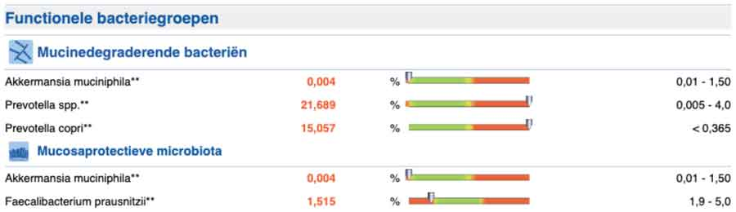
Uit het bovenstaande voorbeeld valt af te lezen dat er een onbalans is in de richting van meer afbraak: veel bacteriën die afbreken en maar weinig die opbouwen. Daar-door wordt uiteindelijk het darmslijmvlies aangetast. De darmbarrière neemt af, waardoor je kwetsbaarder wordt voor infecties en laaggradige ontstekingen. Dit hangt samen met het volgende onderdeel van de darmmicrobioom plus zelftest.​
* Laaggradige ontstekingen zijn chronische ontstekingen, die nooit helemaal zijn
hersteld en als lichte vorm blijven sluimeren).
Het immuunsysteem en de darmen
Onze darmen behoren tot ons immuunsysteem. Zij verdedigen jouw lichaam tegen het binnendringen van ongewenste stoffen. Zolang de darmbarrière optimaal kan functioneren hebben we ook een sterker immuunsysteem. We kunnen gelukkig ook meten of dit het geval is. Door de hoeveelheid Zonuline te bepalen kan o.a. worden bepaald hoe doorlaatbaar de darmwand is. Wanneer er bijvoorbeeld te veel Zonuline aanwezig is, kan de darmwand open gaan staan, waardoor schadelijke stoffen gemakkelijkere kunnen binnendringen: lekkende darm (Leaky Gut). In onderstaand voorbeeld staat de Zonuline ruim in het rood (280,6). Wanneer de waarde boven de 104 komt is er sprake van een lekkende darm. Het lichaam moet dan hard werken om de ongewenste indringers te bestrijden. Ook het immuunsysteem moet harder
werken. Dat kost enorm veel energie, hetgeen veelal zichtbaar wordt in de vorm van vermoeidheid.​
/ Immuniteit van het slijmvlies:
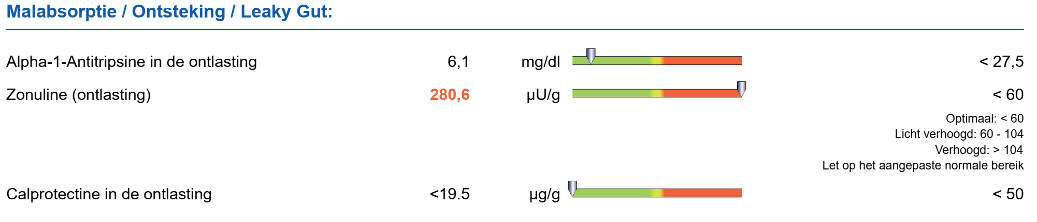

In jouw lichaam helpen allerlei enzymen met de vertering van voedsel. Een teveel aan een bepaald enzym is ongewenst. Onze lever kan gelukkig een bepaald stofje (Alpha-1-antitripsine) produceren, dat ervoor zorgt dat alles in balans wordt gehouden. In dit voorbeeld valt de waarde in het groene gebied. De uitslag van de test maakt ook een goede uitspraak over de gesteldheid van jouw weerstand
mogelijk en maakt duidelijk of er ontstekingsreacties in de darmwand aanwezig zijn. In het laboratorium worden daartoe de waardes van het secretoir immuno-globuline A (sIgA), de Calprotectine en Beta-Defensine-2 bepaald. Een te hoge sIgA waarde duidt op een verhoogde doorlaatbaarheid van het darmslijmvlies (“lekkende darm”). Het is verder een belangrijk indicator voor de status van de weerstand en geeft aan of er mogelijk ontstekingen aanwezig zijn. Het functioneert als een soort
beschermlaag tegen schadelijke stoffen en virussen en is daarmee van groot belang voor het functioneren van het immuunsysteem in de darm. Een waarde in het groen duidt op een goede weerstand.
Calprotectine komt vrij bij ontstekingen in de maag of de darmen. Bij een hoge waarde bevinden er zich dus mogelijk ontstekingen in deze organen.
Beta-Defensine-2 is een natuurlijke ontstekingsremmende stof, die vrijkomt bij een infectie. Omdat deze stof uitsluitend in het darmslijmvlies wordt geproduceerd duidt een toename dus specifiek op een aandoening van de dikke darm, zoals o.a. de ziekte van Crohn of een besmetting met de parasiet Dientamoeba fragilis.
In deze test wordt verder een mogelijke overgevoeligheid (allergie of intolerantie) voor bepaalde voedingsmiddelen vastgesteld door het meten van het eiwit Eosi-nofiele proteïne X (EPX) in de ontlasting. Bij een positieve uitslag kunnen verdere onderzoeken uitsluitsel geven over de voedingsstoffen die niet goed verdragen worden (IgG/IgG 4 voedselintolerantietest). In onderstaande voorbeelduitslag valt de EPX in het groene gebied: er is waarschijnlijk geen sprake van overgevoeligheid.
Gisten en Schimmels
Gisten en schimmels vind je overal. Ze kunnen dus ook in jouw darmen voorkomen. Wanneer dit er maar weinig zijn vormt dat geen probleem. Steeds vaker wordt gezien dat bepaalde gisten of schimmels in forse aantallen aanwezig zijn, waardoor zij wel klachten kunnen veroorzaken. Mogelijke oorzaken hiervoor zijn o.a. gebruik van (veel) antibiotica of een te lage diversiteit van bacteriestammen (te weinig soorten). Beide situaties verhogen de kwetsbaarheid voor gisten of schimmels. In onderstaande uitslag zijn er van drie gistsoorten een verhoogd aantal aangetoond, terwijl van de gistsoort “Saccharomyces cerevisiae” geen verhoogd aantal aanwezig is. Ook schimmels werden in de ontlasting aangetoond.
Slecht verteerd voedsel in de ontlasting
Af en toe eens naar jouw ontlasting kijken geeft al veel informatie. Wanneer er veel onverteerde resten inzitten geeft dat informatie over de vertering. Ook jouw winden vertellen een eigen verhaal. Een ‘rotte eieren” lucht geeft aan dat de eiwitvertering te wensen overlaat. Luid klinkende winden kort na het eten wijzen op een verstoorde koolhydraatstofwisseling.
Als jouw darmen het voedsel in hele kleine stukjes kunnen verteren kan het door de darmwand in het lichaam worden opgenomen: “je bent wat je opneemt”. Daarvoor is het wel van belang dat de spijsvertering goed werkt. Ook dat wordt met deze test beoordeeld.
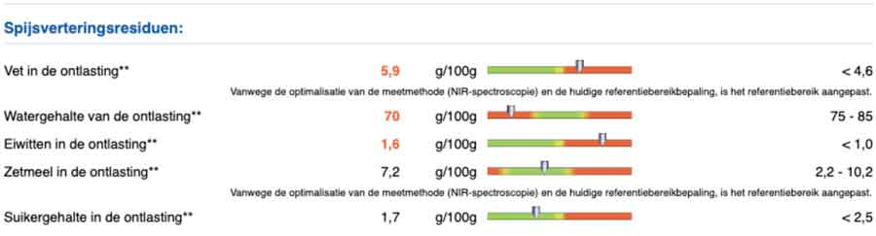
In dit testvoorbeeld zijn verhoogde aantallen vetten en eiwitten gemeten. Een
duidelijk teken van een niet goed functionerende vertering, hetgeen gepaard kan gaan met het ontstaan van gezondheidsklachten, zoals een opgeblazen gevoel, buikpijn, (stinkende) gasvorming, schimmels, gisten, obstipatie of diarree. Een belangrijke maat voor de spijsverteringsactiviteit van specifiek de alvleesklier biedt
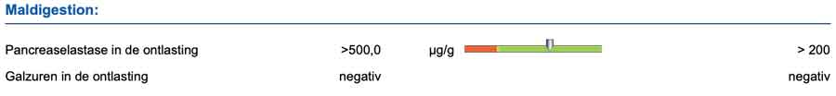
de meting van (pancreas)elastase in de ontlasting. Dit enzym is meetbaar in de ontlasting, omdat het ook na de darmpassage actief blijft. Een te lage waarde (< 200) geeft aan dat de alvleesklier onvoldoende functioneert, waardoor spijsverterings-stoornissen kunnen ontstaan. De aanwezigheid van galzuren in de ontlasting vormt eveneens een indicatie voor aanwezige verteringsproblemen: in dit geval van de vetten. Omdat in dit voorbeeld de uitslag van de meting van de galzuren in de ontlasting negatief is mag verondersteld worden dat op dit terrein geen problemen te verwachten zijn.

